1) Состав отладочного комплекта Open32F3-D.

Отладочный комплект Open32F3-D Standard [5] реализован как функциональная плата подключения различных модулей, показан на рисунке 1.15. Схему и описание к ней можно скачать в описании [5]. Основным модулем необходимым для работы комплекта является отладочная плата STM32F3-Discovery [6]. Функциональная плата Open32F3-D расширяет возможности отладочной платы STM32F3-Discovery, позволяя подключать различные модули

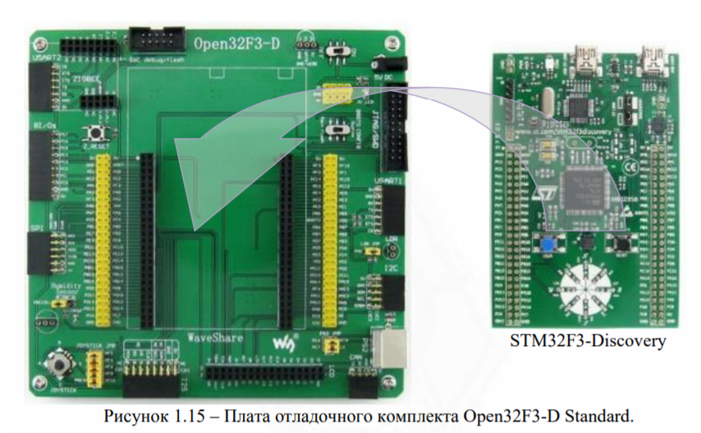

2) Понятие проекта, свойства проекта в ИСР Keil.

Автоматически создан проект 'asmstrt' включающий цель проекта 'Target 1', а в нём группа файлов 'Source Group 1'. Project — это репозиторий для файлов и ресурсов, необходимых для сборки программного продукта. Target — точно определяет, какой продукт будет собран, и содержит инструкции для сборки проекта из набора файлов:

3) Определить адреса размещения стека, области памяти с неупорядоченным хранением данных, таблицы векторов.

в разделе 'Memory Map of the image', а вектора в разделе таблица символов ('Image Symbol Table')

4) Общая структура программы на ассемблере запуска МК.

Наша программа на ассемблере (см. п. 1.2.5) имеет следующую структуру: 1) Объявление области стека (stack). 38 2) Объявление области памяти с неупорядоченным хранением данных (heap). 3) Таблица векторов прерываний. 4) Код обработчика сброса (reset handler).

5) Режим отладки, назначение окон и панелей инструментов.

Переход в режим отладки запускается нажатием Ctrl + F5

В окне 'Disassembly' (дизассемблирования) наблюдаем несколько столбцов



6) Инструменты слежения за состоянием переменных в режиме отладки.

Memory (?), Watch, на вкладке Call Stack + Locals.

7) Работа с памятью в режиме отладки, порядок сохранения отпечатка памяти на диск.

в окне Command введем команду log > a1.log которая создаст файл регистрации a1.log. Далее d &a1,&a1+3 , где d (команда Display [24]) сохранит значения памяти начиная с адреса &a1 и заканчивая адресом &a1+3, всего четыре байта. Можно также указывать непосредственно сами адреса (d 0x20000078,0x20000078+3), но через указатель удобнее. Далее командой log off закроем файл регистрации a1.log.

8) Типы данных, количество байт, выделяемое каждому типу.

Char – 1

Shot – 2

Int – 4

Long long - 8

9) Найти в файле отпечатка памяти значение указанной переменной и выделить.